Справедливость в организациях: комплексный обзор основных компонентов и их влияния
Аннотация.
Справедливость - основа организационного поведения и эффективного взаимодействия сотрудников. Соблюдение принципов справедливости – залог успешной работы предприятий во всем мире. В данной работе рассматриваются ключевые составляющие организационной справедливости, ее основные компоненты, нормы оценки, которыми сотрудники руководствуются при анализе происходящих организационных событий, а также факторы, на которые справедливое отношение имеет влияние, поскольку подобные практики необходимы для современных российских организаций, но требуют адаптации и осмысления для применения на отечественном рынке труда.

Ключевые слова: Организационное поведение, Организационная справедливость, Дистрибутивная справедливость, Процедурная справедливость, Справедливость взаимодействия
Key words: Organizational behavior, Organizational justice, Distributive justice, Procedural justice, Interactional justice

Кузнецов Иван Ильич, аспирант, факультет менеджмента, Национальный Исследовательский Университет Высшая Школа Экономики, стажер-исследователь, Международная лаборатория Прикладного Сетевого Анализа, +7-916-234-63-44, ikuznetsov@hse.ru
Kuznetsov Ivan, undergraduate student, faculty of management, National Research University Higher School of Economics, research assistant, International laboratory for Applied Network Research, +7-916-234-63-44, ikuznetsov@hse.ru

Введение
Сегодня, в непростые для страны кризисные времена, спрос на справедливое отношение со стороны каждого участниками организационного взаимодействия неукоснительно растет. Причем с увеличением количества подобных несправедливых прецедентов, как то: скандалы в рядах политической элиты (в том числе коррупционные), корпоративные войны, выходящие за рамки деловых отношений, неэтичное отношение к сотрудникам организаций и их эксплуатация, наносимый промышленными организациями вред экологии, и многие другие, стремление большинства трудящегося населения страны к справедливому отношению со стороны руководства с каждым годом становится все сильнее.
За последние три десятилетия в западной литературе, преимущественно в рамках теории организационного поведения (organizational behavioral theory) сформировался целый блок литературы, посвященной основным компонентам и особенностям справедливого (и не очень) взаимодействия, что находит свое отражение в быстро растущем объеме публикаций на соответствующие темы (см. График 1).

График 1. Количество публикаций в профильных журналах на тему организационной справедливости по версии Web of Science (на 2 квартал 2015 года)
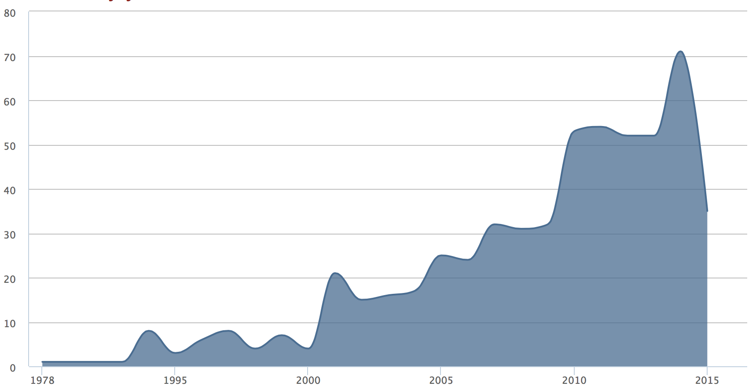
Количество публикаций
Год публикаций
Однако, не смотря на потенциально единое понятие справедливости во всем мире, в различных культурах и организационных средах ее виды могут сильно различаться, а используемые приемы и инструменты должны соответствовать общепринятым нормам в обществе, где они применяются. В случае с российскими организациями, руководители которых часто придерживаются жесткого авторитарного метода управления, необходим перелом преобладающих жестких методов взаимодействия с сотрудниками, выливающийся в неэтичное поведение руководства и нежелание учитывать интересы сотрудников при составлении организационных практик. Для этого следует подробно разобрать существующие тонкости каждого из компонентов организационной справедливости, изученные как западными коллегами, так и ведущими представителями российского академического сообщества, чтобы существующий междисциплинарный опыт наилучшим образом мог быть применен для отечественного рынка труда.

Компоненты организационной справедливости
В современной академической литературе справедливость воспринимается как социальное явление, оцениваемое со стороны изучаемого субъекта, вердикт по поводу полярности (справедливо или нет) которого выносит индивид или группа индивидов, если это коллективная оценка [1].
Основными компонентами организационной справедливости являются: справедливость получаемых результатов (Дистрибутивная), оценка справедливости существующих в компании процедур и процессов (Процедурная) и оценка справедливости межличностного общения, отношения к сотрудникам и предоставляемой информации (Справедливость взаимодействия). При этом процесс оценки элементов организационного взаимодействия основывается на совокупности норм, каждая из которых характерна для определенных перечисленных компонентов. Люди следят, соблюдаются ли эти нормы при принятии и реализации решений различными представителями организации, с которыми они находятся в частом контакте, ассоциируя наблюдаемые действия с общим уровнем справедливости в организации. Основными источниками при этом выступают предварительные ожидания и текущая информация, которой обладают индивиды.

Дистрибутивная справедливость
Дистрибутивной справедливостью является справедливость распределения вознаграждения и наказания между участниками организационного взаимодействия, основанная на неравенстве вклада сотрудников. Распределение вознаграждения происходит неравномерно и дифференцируемо, в зависимости от позиции и обязанностей сотрудников. Из этого следует, что участники вознаграждения также неравномерно могут оценивать и справедливость своего вознаграждения.
Однако как происходит подобная оценка и на чем она основана? Начало современному восприятию основных принципов восприятия дистрибутивной справедливости положил в 1960-е годы Дж. Адамс в рамках своей теории беспристрастности :
$$\frac{O_{1}}{I_{1}}=\frac{O_{2}}{I_{2}}$$
В соответствии с теорией равенства человек заинтересован в том, сколько он получит (оценка результата, $O_{1}$) в зависимости от затраченных усилий на выполнение работы (вклад, $I_{1})$. Любой сотрудник является представителем целого коллектива, поэтому для получения объективной, по его мнению, оценки старается сравнить свой вклад и полученный результат с аналогичным показателем другого человека ($O_{2}$ и $I_{2}$ соответственно). Чаще всего референтом является коллега либо другой работник, соответствующий выдвигаемым критериям оценивающего индивида. В случае несоответствия индексов после подобного сравнения неудовлетворенный результатом индивид может испытывать дискомфорт. Ученым было выдвинуто предположение, что сотрудник, по умолчанию, стремится обрести равновесное положение среди других. Таким образом, сотрудник, считающий, что ему переплачивают, стремится снизить прикладываемые усилия, в то время как недооцененный сотрудник стремится поднять эффективность работы, чтобы добиться лучшей оценки, либо снизить прикладываемые усилия в соответствии с неоцененностью его вклада. Несоблюдение баланса приводит к дискомфорту и возникновению недовольства со стороны сотрудников.
К уже приведенным примерам можно добавить ситуацию, в которой работник получает объективно меньше, чем заслуживает, однако, обладая меньшими запросами, он продолжает быть удовлетворенным получаемой оплатой труда. Существует еще одна распространённая ситуация, в которой работник, оплачиваемый наравне с другими, считает себя недооцененным или даже жертвой несправедливого отношения со стороны руководства компании, что приводит к различным негативным последствиям. Было обнаружено повышение уровня стресса у сотрудников при несоблюдении принципов равенства и дистрибутивной справедливости [2]. Более того, несправедливое неравенство оценки может приводить к воровству и другому деструктивному поведению по отношению к организации со стороны сотрудников [3].
Таким образом, дистрибутивная справедливость включает нормы оценки существующей в организации системы вознаграждения. При отсутствии противоречий между оцениваемыми нормами происходит их взаимное усиление. Так, в случае усиленной работы человека, особо нуждающегося в вознаграждении, другие участники более склонны одобрить подобное вознаграждение и считать его справедливым. В случае противоречий между нормами участники взаимодействия стремятся выбрать наиболее подходящие для них либо найти компромисс.

Процедурная справедливость
Восприятие процедурной справедливости основано на мере, в которой в организации оцениваются существующие процедуры [4;5]: справедливы ли они, уместны, оправданны. При оценке справедливости люди в основном опираются на нормы, основу которых составляют: контроль за результатом, процессом, однообразием процедур, нейтрализация предубеждений, точность и полнота информации, своевременная коррекция, этичность и репрезентативность процедур. Следует отметить, что сотрудники обеспокоены соблюдением норм процедурной справедливости в том числе потому, что она позволяет им рассчитывать на честную оценку их труда и справедливое распределение вознаграждения, а не на максимизацию любых результатов и вознаграждений, как это часто утверждается [6].
Процедурная справедливость существует и рассматривается в качестве основы обеспечения законности и обоснованности принимаемых решений. Не всегда удается оценить реальную производительность и эффективность сотрудника, однако персонал имеет возможность считать (не)справедливой систему оценки. Таким образом, получаемый результат влияет на удовлетворенность конкретным решением. А в зависимости от оценки справедливости принятого решения сотрудники меняют свое отношение как к организации в целом, так и непосредственно к руководителю. Если решение справедливое – сотрудники обретают веру в свою компанию, готовы показывать лучшие результаты, следовать интересам компании. В противоположном случае можно наблюдать обратную реакцию, вплоть до предательства интересов организации, отказа сотрудничества с ней и увольнения.
Сами по себе справедливые организационные процедуры и процессы являются сильными инструментами в управлении компанией. Они равны для всех, что позволяет относиться ко всем сотрудникам организации одинаково и требовать со всех соответственно с занимаемыми позициям. Конечно, субъективная оценка отдельных индивидов может отличаться от общей позиции персонала в организации, однако подобное субъективное мнение рекомендуется изучать в отдельном порядке сбора и анализа обратной связи (голоса) сотрудников. Соблюдение принципов справедливости в процедурах позволяет нивелировать негативную реакцию персонала на низкую заработную плату, отсутствие нематериальных мотивационных факторов, низкий социальный и организационный статус и многие другие. Подобный эффект был назван «эффектом честного процесса». Его разделяют на два вида: эффект справедливого распределения (The Fair Distributive Effect), представленного в работах Е. Линда и К. Ван ден Боса [7;8] и эффект справедливого процесса (The Fair Process Effect), описание которого встречается в работах Д. Гринберга, К. Ван ден Боса и других [9;10]. Суть феномена заключается в следующем: если сотрудник сталкивается со случаем негативной оценки результата, но при этом процедуры в организации, по его мнению, являются справедливыми, это смягчает негативный эффект отсутствия дистрибутивной справедливости. К сожалению, в России, руководители часто упускают эту возможность воздействия на организационный климат и своих подчиненных, тем самым ограничивая доступный им инструментарий [11].

Справедливость взаимодействия
Справедливость взаимодействия в большей степени проявляется на уровне межличностного общения – люди подсознательно оценивают отношение к ним со стороны каждого собеседника, тем более своих руководителей. При подобной оценке сотрудниками учитывается ряд норм и показателей, таких как: поведение руководителей, соблюдение ими норм и процедур компании, адекватность и полнота предоставляемой информации. Многие ученые разделяют и рассматривают данное явление через две составляющие взаимодействия [1] – информационную справедливость, отвечающую за предоставление одной стороной честной и полной информации другой стороне и межличностной справедливости, включающей в себя оценку оказываемого уважения, внимания и адекватного поведения обеих сторон взаимодействия.
Информационная справедливость
Информационная справедливость является результатом оценки степени информированности участников взаимодействия и качества информации, которой они обладают.
При общении стороны взаимодействия оценивают получаемую информацию по 5 основным признакам [12]:
- искренность общения
- тщательность и полнота информации
- разумность объяснений
- своевременность информации
- персонализированность информации
На основании оценки перечисленных факторов человек строит свое представление как о получаемой информации, так и о ее источнике, в том числе о стороне, передающей ее. Следует отметить, что при демонстрации руководством компании справедливого поведения, включающего в себя объяснение поставленных задач и принятых решений вместо заявлений о том, что они по факту являются справедливыми, сотрудники с большей вероятностью считают принятые решения справедливыми [13;14]. Такой эффект получил название «пересмотр связанных результатов» («outcome related revision»).
Межличностная справедливость
В оценке межличностной справедливости сотрудники, в основном, опираются на 4 нормы [12]:
- вежливость
- достойное отношение
- уважение
- отсутствие незаслуженных замечаний и комментариев

По причине того, что справедливость взаимодействия часто ориентируется на взаимодействия именно один-на-один, персонал компании идентифицирует руководителей с организацией в целом – оценивая уровень межличностной справедливости в организации, сотрудники отражают свой персональный опыт взаимодействия с их непосредственными руководителями и теми, с кем они находятся в частом контакте. С одной стороны это предоставляет менеджменту дополнительную возможность влияния на персонал, а с другой возлагает на них ответственность за воспринимаемый сотрудниками образ всей организации. При демонстрации руководителем внимания к подчиненным это сказывается на восприятии его сотрудниками как «обладающим влиянием». Так, в исследовании Д. Скарлицки и Г. Латхама [15] был проведен опыт: менеджмент компании был обучен более честному, справедливому и лояльному поведению по отношению к своим сотрудникам. Помимо всего прочего руководителям предписывалось доступно и развернуто объяснять сотрудникам свои требования, делиться собственным опытом и приносить извинения в случае необходимости (информационная справедливость), а также выслушивать отчеты по проделанной работе и относиться к сотрудникам с вежливостью и уважением. После трех месяцев подобной практики была проведена оценка групп, показавших, что, по мнению сотрудников, проходившие обучение руководители зарекомендовали себя как более успешные, продуктивные и обладающие большим количеством полезных качеств чем те, которые обучение не проходили.

Взаимодействие компонентов справедливости и нормы их оценки
Все перечисленные компоненты организационной справедливости существуют и действуют в единой совокупности. И в ситуации с ослаблением влияния того или иного компонента, внимание сотрудников к остальным проявляется в большей мере.
Как уже отмечалось, при оценке справедливости того или иного события сотрудник руководствуется рядом норм, характерных для каждого из компонентов организационной справедливости. Для систематизации использованных конструкций и норм, была составлена Таблица 1. При этом необходимо учитывать комплексное восприятие организационной справедливости сотрудниками - влияние каждого компонента проявляется сильнее при отсутствии других. А одновременное соблюдение нескольких аспектов способствует нивелированию оказываемого эффекта несоблюдаемого компонента справедливости. Так, при отсутствии справедливой, по мнению сотрудников, зарплаты, честное и уважительное отношение к ним руководства со своевременным предоставлением необходимой информации уравновешивает негативный эффект низкой оплаты. Часто могут наблюдаться ситуации, в которых сотрудникам сложно оценить справедливость тех или иных процедур и политик компании, в силу их слабого соблюдения (характерная ситуация для множества российских организаций), однако в подобных случаях люди более чувствительны к другим проявлениям несправедливого взаимодействия.

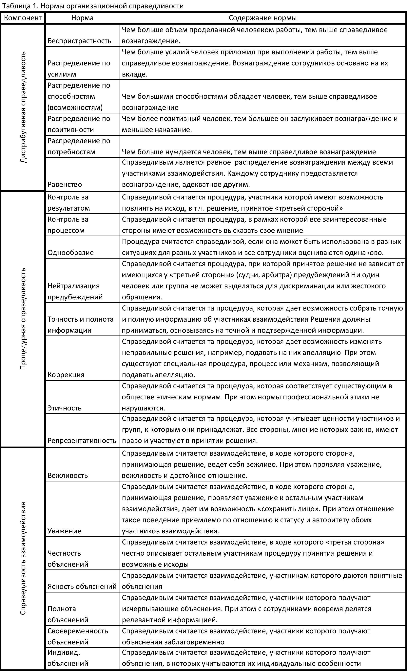
На что влияет организационная справедливость?
Сегодня множество исследований посвящено изучению влияния организационной справедливости на различные аспекты деятельности компании и ее сотрудников, однако основные оказываемые эффекты остаются неизменны [1;16;17]. Справедливость несет в себе больше смысла, чем просто правда и адекватное отношение к людям как данность. Когда люди получают заслуженную награду за выполненную работу и аналогичное отношение к ним по результатам выполненных заданий, они определенно рады этому, психическое состояние индивидов улучшается, они чувствуют единение с организацией, у них повышается уровень доверия к руководству компании [18]. Аналогичная реакция проявляется и у индивидов, получивших подобное вознаграждение за работу, выполненную нечестно, либо с помощью хитрости. Однако подобное поведение справедливо осуждается коллегами, что, при существовании организованной обратной связи, может приводить к устранению подобных моментов и дальнейшему улучшению корпоративных политик и становлению более эффективной организационной культуры. При этом стремление организации к соблюдению справедливости вознаграждается коррелирует с повышением удовлетворенности работников, их вовлеченности и включенности в организацию [19], существует положительная корреляция между дистрибутивной справедливостью и денежной компенсацией производственных травм, а также целого ряда других факторов [20].

Взаимоотношения сотрудников и доверие
Чем выше сотрудники компании оценивают справедливость процедуры принятия решений, тем выше они оценивают своих коллег и руководителей и доверяют им. В своей аналитической работе Колкитт и коллеги [21] доказали, что все три компонента организационной справедливости способствуют построению доверительных связей. Так, чем выше уровень оценки сотрудниками процедур и результатов принятия решений руководителя, тем более справедливым они его считают, тем более охотно готовы выполнять его поручения и тем больше они ему доверяют [22]. Аналогичная ситуация наблюдается с оценкой коллег – чем выше сотрудникам оценивается процедура принятия решений, тем лучше они относятся к своим коллегам, что приводит одновременно к улучшению ситуации со справедливостью взаимодействия в коллективе [23].

Позитивное восприятие организации
В других исследованиях [1;24] было изучено повышения доверия к организации со стороны сотрудников и повышение результатов работы при соблюдении трех основных принципов справедливости. Подобный позитивный эффект прослеживается в корреляциях со следующими факторами:
- Удовлетворенность работой. Чем выше сотрудники компании оценивают справедливость процедуры принятия решений, тем выше их удовлетворенность своей работой. Удовлетворенность складывается из различных факторов в числе которых три основных компонента организационной справедливости [19]: право голоса, возможность участия в принятии решений и многое другое
- Восприятие поддержки со стороны организации. Чем выше сотрудников ценят и чем больше им доверяют, тем выше они ценят справедливость процедуры принятия решений и верят в свою значимость для организации [25]
- Вовлеченность. Чем выше сотрудники компании оценивают справедливость процедуры принятия решений, тем выше у них показатели вовлеченности. В свою очередь вовлеченность проявляется в:
- Готовности продолжать работу в организации. Чем выше уровень справедливости, тем менее склонны сотрудники покинуть организацию и стремятся сохранить свое рабочее место и занять новую должность [26]
- Рекомендации организации знакомым. Чем выше уровень справедливости, тем чаще и с большей охотой они готовы рекомендовать свою организацию знакомым.
- Повышении чувства идентификации с организацией. Чем выше уровень справедливости, тем выше у сотрудников чувство идентификации с организацией, тем лучше они к ней относятся и стремятся к соблюдению установленных правил, норм и порядков.

Повышение уровня гражданского поведения
Применение принципов организационной справедливости приводит к повышению желания сотрудников выполнять полезные для компании действия. Помимо этого справедливость процедуры принятия решений позитивно сказывается на трудовой мотивации, кооперации, качестве работы и гражданском поведении, повышая эти показатели [17]. Следует выделить повышение уровня гражданского поведения, проявляемого в выполнении дополнительных заданий, дополнительных усилиях, прикладываемых сотрудниками, соответствующем отношении к коллегам, и других показателях. В исследовании Д. Муна [27] также была выявлена связь между ответственностью за свои действия и организационной справедливостью. Она заключается в том, что чем выше уровень справедливости в компании, тем больше инициативы и ответственности готовы взять на себя ее сотрудники.

Повышение клиентской удовлетворенности и лояльности.
Соблюдение принципов организационной справедливости также позитивно сказывается на клиентской удовлетворенности и лояльности. При условии, что человек ценит справедливость, он склонен отдавать предпочтение компании, в которой такие принципы соблюдаются. В дополнение к этому такой сотрудник скорее будет привлекать новых клиентов, рекламируя компанию среди своих знакомых. В 1999 году Д. Бовен, С. Джиллиланд и Р. Фолгер [28] объяснили такой факт распространением гражданского поведения сотрудников за пределы организации. Клиенты, чувствуя соответствующее уважительное отношение, платят лояльностью организации. А лояльность нескольких клиентов может перерастать в намного большие позитивные приросты прибыльности компании.

Психологическое благополучие сотрудников
Соблюдение в ежедневной деятельности организации основных принципов справедливости позитивно сказывается на психологическом благополучии сотрудников. Учеными выделяется 5 составляющих психологического благополучия:
- Ощущение самоэффективности. Чем выше сотрудниками компании оценивается справедливость процедуры принятия решений, тем выше их собственное ощущение самоэффективности. Ощущение самоэффективности предотвращает дистанцирование сотрудников от выполняемой задачи [29]
- Самооценка. Чем выше сотрудниками компании оценивается справедливость процедуры принятия решений, тем выше становится их самооценка. Наиболее ярко такой эффект проявляется у сотрудников с заниженной самооценкой [30]
- Эмоции. Чем выше сотрудниками компании оценивается справедливость процедуры принятия решений, тем меньше негативных эмоций испытывают сотрудники. В зависимости от влияния процедурной и межличностной справедливости изменяется и сила негативных эмоций [3]. Отсутствие возможности высказать свое мнение является негативным фактором, увеличивающим силу негативных эмоций и повышающим восприятие существующих процедур как несправедливых. В случае, когда по отношению к сотрудникам были нарушены нормы справедливости взаимодействия, у сотрудников проявляется злоба и протестное желание, выражающееся в стремлении не соблюдать правила выражения эмоций в организации. При этом:
- Несправедливость процедуры влечет за собой более сильные негативные эмоции в случае большой вероятности потенциального исхода события с позитивным результатом [10]
- У людей с сильной групповой идентификацией сильнее проявляются негативные эмоции по причине несправедливости процедур [31]
- Атрибуция и ответственность за вину являются фактором, влияющим на эмоциональное восприятие, то есть на позитивность или негативность полученного результата [32]
- Стресс. Чем выше сотрудниками компании оценивается справедливость процедуры принятия решений, тем лучше они справляются с нагрузкой и стрессом, а также лучше сочетают баланс семья-работа, что тоже понижает уровень стресса [33]
- Прощение и желание отомстить. Чем выше сотрудниками компании оценивается справедливость процедуры принятия решений, тем более они склонны к прощению и менее к желанию об отмщении обиды. В зависимости от статуса сотрудника и его групповой идентификации повышается или понижается возможность прощать и желание мстить. Так, представитель высшего класса с низкой групповой идентификацией менее склонен прощать, чем представители противоположных групп.

Особенности российского рынка труда
Вне зависимости от особенностей той или иной организации сотрудникам в первую очередь важно, чтобы их труд честно оценивался в соответствии с их восприятием ситуации, вклада, приложенных усилий. При этом людям крайне важно то, как с ними обращаются, ценят ли их, предоставляют ли им требуемую информацию в нужное время. Для российского рынка труда характерно пренебрежение организационными процедурами. Сотрудники относятся к ним как к лишней бюрократии, которая, однако, по сути является основными столпами, на которых держится эффективная организация, а учитывая тот факт, что именно они обеспечивают соблюдение порядка в организации и предоставление справедливой оценки за предварительно оговоренные результаты, то такое восприятие опасно и недальновидно. При этом, согласно работам Гулевич О.А. [16,34], сотрудники с низкой мотивацией придают большее значение межличностной справедливости и равенству прав, ставя приоритет на высокую идентификацию с группой. В то время как высокоэффективные сотрудники ориентируются на достижение значимых персональных результатов, получении личного вознаграждения и высокой информационной обеспеченности.
Традиционно, на отечественном рынке труда сложились непростые отношения с изменением систем оплаты труда, к тому же это является одним из неприятных вопросов для руководства. В подобных случаях рекомендуется обратить внимание на формирование у руководителей навыков конструктивного решения конфликтов и эффективного взаимодействия с подчиненными, в том числе с использованием различных видов обсуждений – от личных встреч, до организации регулярных мероприятий по «разбору полетов». Ведь именно стиль руководства и манера взаимодействия с сотрудниками часто определяет восприятие персоналом уровня справедливости в организации.

Заключение
В любой среде - будь то бизнес-организация, нефинансовое учреждение, государство или общество в целом – люди стремятся к соблюдению справедливости. Такое стремление объясняется тремя волнующими людей причинами: стремлением к получению долгосрочных преимуществ, социальными потребностями и этическими соображениям, приоритет которых для каждого индивида зависит от его персональных установок и качеств. В зависимости от различных внешних и внутренних факторов, в число которых входят организационные процессы, отношение с руководителем, справедливость получаемого вознаграждения, пол, возраст, характер, мировоззрение и приоритеты данного конкретного индивида, а также многое другое, человек по-разному воспринимает и оценивает происходящее с ним событие. Дальнейшее суждение о данном событии основывается на оценке трех основных компонентов: дистрибутивной, процедурной справедливости и справедливости взаимодействия, складывая которые человек принимает оценочное суждение.
Однако для эффективного применения принципов социальной и организационной справедливости требуется внедрение ряда процедур, правил, принципов взаимодействия между участниками среды. И чем успешнее будет интеграция подобных справедливых принципов взаимодействия, тем эффективнее будет организована справедливость процесса взаимодействия участников экономической деятельности.
В свою очередь, современным организациям, оперирующим на территории Российской Федерации, для перехода к открытому и прозрачному документообороту, эффективной коммуникации, необходимо повсеместное внедрение принципов организационной справедливость в каждый аспект своего взаимодействия как с внешними, так и с внутренними клиентами (своими сотрудниками). Помимо реструктуризации существующего порядка, российским организациям необходимо менять существующие авторитарные подходы и адаптировать корпоративную культуру под динамичную социальную среду, создавая те самые ценности справедливого взаимодействия, к которым должны стремиться как представители бизнес сообщества, так и аппарата руководства страны в целом.

Список литературы
- Colquitt, J. A., Conlon, D. E., Wesson, M. J., Porter, C. O. L. H., & Ng, K. Y. Justice at the millennium: A meta-analytic review of 25 years of organizational justice research. Journal of Applied Psychology. 2001. Vol. 86. P. 425-445
- Cropanzano, R., Goldman, B., & Benson, L. Organizational justice. In J. Barling, K. Kelloway, &M. Frone (Eds.), Handbook of work stress. 2005. P. 63-87. Thousand Oaks, CA: Sage.
- Ambrose, M. L., Seabright, M. A., & Schminke, M. Sabotage in the workplace: The role of organizational injustice. Organizational Behavior and Human Decision Processes. 2002. Vol. 89. P. 947-965
- Thibaut J., Walker L. A theory of procedure. California law review. 1978. P. 541-566
- Leventhal, G. S. What should be done with equity theory? New approaches to the study of justice in social relationships. In K. Gergen, M. Greenberg, and R. Willis (Eds.), Social exchange: Advances in experimental and social psychology. 1980. Vol. 9. P. 91-131. New York: Plenum.
- Tyler, T. R., & Blader, S. L. Cooperation in groups: Procedural justice, social identity, and behavioral engagement. 2000. Philadelphia: Psychology Press
- Van den Bos K. et al. How do I judge my outcome when I do not know the outcome of others? The psychology of the fair process effect. Journal of Personality and Social Psychology. 1997. Vol. 72. № 5. P. 1034.
- Lind E. A., Van den Bos K. When fairness works: Toward a general theory of uncertainty management. Research in organizational behavior. 2002. Vol. 24. P. 181-223
- Greenberg J. Looking fair vs. being fair: Managing impressions of organizational justice. Research in organizational behavior. 1990. Vol. 12. №. 1. P. 111-157
- Van den Bos K., Van Prooijen J. W. Referent Cognitions Theory: The role of closeness of reference points in the psychology of voice. Journal of Personality and Social Psychology. 2001. Vol. 81. № 4. P. 616
- Гулевич О.А. Роль представлений о справедливости в экономической жизни. Культура и экономическое поведение. Под ред. Н.М. Лебедевой, А.Н. Татарко. М.: Макс Пресс, 2011
- Setsetse D.D. Enchancing the performance of the public service in a developmental state. 2008. Paper for 30th AAPAM annual roundtable conference
- Greenberg J. Organizational justice: Yesterday, today, and tomorrow. Journal of management. 1990. Vol. 16. – № 2. P. 399-432
- Shapiro D. L., Brett J. M. What is the role of control in organizational justice. Handbook of organizational justice. 2005. P. 155-178
- Skarlicki, D. P., & Latham, G. P. Increasing citizenship behavior within a labor union: A test of organizational justice theory. Journal of Applied Psychology. 1996. Vol. 81. P. 161-169
- Гулевич О.А. Справедливость в организациях: условия и последствия. Организационная психология. 2012. Т2 №1. с 58-70
- Cropanzano, R., Bowen D.E., & Gilliland S.W. The management of organizational justice. Academy of Management Perspectives. 2007. Vol. 21, No. 4. P. 34-48
- Weiss, H. M., Suckow, K., & Cropanzano, R. Effects of justice conditions on discrete emotions. Journal of Applied Psychology. 1999. Vol. 84. 786-794
- Lambert E. The impact of organizational justice on correctional staff. Journal of Criminal Justice. 2003. Vol. 31. Is. 2. P. 155–168
- Roberts K., Markel K.S. Claiming in the name of fairness: organizational justice and the decision to file for workplace injury compensation. Journal of Occupational Health Psychology. 2001. Vol. 6. Is. 4. P. 332–347
- Colquitt, J.A., Rodell J.B., Justice, trust, and trustworthiness: a longitudinal analysis integrating three theoretical perspectives. Academy of Management Journal. 2011. Vol. 54 №6. P. 1183-1206
- Rupp, D. E., & Cropanzano, C. The mediating effects of social exchange relationships in predicting workplace outcomes from multifoci organizational justice. Organizational Behavior and Human Decision Processes. 2002. Vol. 89. P. 925-946
- Murphy S.M., Wayne S., Liden R.C., Erdogan B. Understanding social loafing: the role of justice perceptions and exchange relationships. Human Relations. 2003. Vol. 56. Is. 1. P. 61–84
- Lam S. S. K., Schaubroeck J., Aryee S. Relationship between organizational justice and employee work outcomes: a cross‐national study. Journal of Organizational Behavior. 2002. Vol. 23. № 1. P. 1-18
- Ambrose M.L., Schminke M. Organization structure as a moderator of the relationship between procedural justice, interactional justice, perceived organizational support, and supervisory trust. Journal of Applied Psychology. 2003. Vol. 88. Is. 2. P. 295–305
- Ambrose M.L., Cropanzano R. A longitudinal analysis of organizational fairness: an examination of reactions to tenure and promotion decisions. Journal of Applied Psychology. 2003. Vol. 88. Is. 2. P. 266–275
- Moon H., Kamdar D., Mayer D.M., Takeuchi R. Me or we? The role of personality and justice as othercentered antecedents to innovative citizenship behaviors within organizations. Journal of Applied Psychology. 2008. Vol. 93. Is. 1. P. 84–94
- Bowen D.E., Gilliland S.W., Folger R. HRM and service fairness: How being fair with employees spills over to customers. Organizational Dynamics Journal. 1999. Vol. 27 Is. 3. P.7-23
- Phillips, J. M. Antecedents and consequences of procedural justice perceptions in hierarchical decision-making teams. Small Group Research. 2002. Vol. 33. P. 32-64
- De Cremer D. Why inconsistent leadership is regarded as procedurally unfair: the importance of social self-esteem concerns. European Journal of Social Psychology. 2003. Vol. 33 Is. 4. P. 535–550
- Spencer, S., & Rupp, D. E. Angry, guilty, and conflicted: Injustice toward coworkers heightens emotional labor. 2006. Paper presented at the Annual Meeting of the Society for Industrial and Organizational Psychology, Dallas, TX
- Barclay L. J., Skarlicki D. P., Pugh S. D. Exploring the role of emotions in injustice perceptions and retaliation. Journal of Applied Psychology. 2005. Т. 90. № 4. P. 629
- Judge T.A., Colquitt J. A. Organizational justice and stress: the mediating role of work-family conflict. Journal of Applied Psychology. 2004. Vol. 89. Is. 3. P. 395–404
- Гулевич О.А. Социальная психология справедливости. М.: ИПРАН, 2011

При составлении таблицы использовались материалы работ Гулевич О.А. (16)

